
BIBLIOTECA PÚBLICA DEL ZULIA
Intranet BPEZ
MANUAL DE USUARIO

Versión 1.0 · 2026
Sistema de Gestión Integral para Administración Pública
Certificación ISO 9001 / FONDONORMA

Uso Interno · Confidencial · Todos los derechos reservados

TABLA DE CONTENIDO
TABLA DE CONTENIDO 2
1. INTRODUCCIÓN 5
1.1 ¿Qué es la Intranet BPEZ? 5
1.2 Propósito del manual 5
1.3 Objetivos del sistema 5
1.4 Requisitos para acceder al sistema 5
2. ACCESO AL SISTEMA 6
2.1 Pantalla de inicio de sesión 6
2.2 Reglas de validación en el inicio de sesión 6
2.3 Mensajes de error al iniciar sesión 6
2.4 Recuperación de contraseña 7
2.5 Cierre de sesión 7
3. INTERFAZ GENERAL 8
3.1 Descripción de la pantalla principal 8
3.2 Barra de navegación (Navbar) 8
3.2.1 Bloque izquierdo — Logo e Inicio 8
3.2.2 Bloque central — Módulos del sistema 8
3.2.3 Bloque derecho — Menú de usuario 9
3.3 Pantalla principal (Bienvenida + Asistente IA) 9
3.4 Pie de página (Footer) 9
4. ROLES Y PERMISOS 10
5. MI PERFIL 11
5.1 Datos visibles en el perfil 11
5.2 Editar datos de contacto 11
5.3 Cambiar contraseña 12
6. MÓDULO: CONTEXTO INSTITUCIONAL 13
6.1 Lineamientos Internacionales 13
6.2 Marco Legal Venezolano 13
6.3 Lineamientos Nacionales 13
7. MÓDULO: INSTITUCIÓN 14
7.1 Acta Constitutiva 14
7.2 Reseña Histórica 14
7.3 Manual Organizacional 14
7.4 Organigrama 14
7.5 Misión, Visión y Valores 14
7.6 Políticas, Normativas y Código de Ética 14
8. MÓDULO: CARGOS 15
8.1 Nivel Estratégico 15
8.2 Nivel de Staff 15
8.3 Nivel Operativo 15
9. MÓDULOS: PROCEDIMIENTOS, GESTIÓN Y DESEMPEÑO 16
9.1 Procedimientos 16
9.2 Gestión 16
9.3 Desempeño 16
10. MÓDULO: S.G.C — SISTEMA DE GESTIÓN DE LA CALIDAD 17
11. MÓDULOS: PERSONAL, AULA VIRTUAL Y ARCHIVO DIGITAL 18
11.1 Personal 18
11.2 Aula Virtual 18
11.3 Archivo Digital 18
12. ASISTENTE DE INTELIGENCIA ARTIFICIAL LOCAL 19
12.1 ¿Dónde se encuentra el asistente? 19
12.2 ¿Cómo hacer una consulta? 19
12.3 Control de volumen de voz 19
12.4 Cómo funciona el motor IA 19
12.5 Requisito técnico del asistente IA 20
13. PANEL ADMINISTRATIVO (Solo Administrador) 21
13.1 Estadísticas y auditoría 21
13.2 Gestión de Usuarios (CRUD) 21
13.2.1 Ver listado de usuarios 21
13.2.2 Crear nuevo usuario 21
13.2.3 Editar usuario 22
13.2.4 Cambiar estado de cuenta 22
13.2.5 Restablecer contraseña 23
13.3 Reportes del sistema 23
14. SEGURIDAD DEL SISTEMA 24
14.1 Medidas de seguridad implementadas 24
14.2 Buenas prácticas de seguridad para el usuario 24
15. PREGUNTAS FRECUENTES 25
¿Qué hago si no puedo iniciar sesión con mis credenciales correctas? 25
¿Mi cuenta está bloqueada. ¿Cuánto tiempo debo esperar? 25
¿Puedo cambiar mi nombre o cédula desde Mi Perfil? 25
El asistente IA responde «El Motor de IA no está encendido». ¿Qué hago? 25
¿Por qué no veo el «Panel Administrativo» en el menú? 25
¿Qué ocurre si el Administrador desactiva mi cuenta mientras estoy usando el sistema? 25
¿Los módulos de Procedimientos, Gestión, Desempeño, SGC, Personal, Aula Virtual y Archivo Digital requieren alguna configuración especial? 25
16. GLOSARIO 26

1. INTRODUCCIÓN

1.1 ¿Qué es la Intranet BPEZ?
La Intranet BPEZ es la plataforma digital interna de la Biblioteca Pública del Estado Zulia (BPEZ). Es un sistema de gestión integral desarrollado para centralizar el conocimiento institucional, normalizar los procesos administrativos y facilitar la inducción, capacitación y evaluación del personal. Su diseño responde a los requisitos de certificación en gestión de la calidad establecidos por la Norma ISO 9001 y FONDONORMA.

La plataforma opera como una Aplicación Web Multi-módulo accesible desde cualquier navegador web en la red interna de la institución, sin necesidad de instalar software adicional.

1.2 Propósito del manual
Este manual tiene como finalidad guiar a usuarios que utilizan el sistema —independientemente de su rol— en el uso correcto y eficiente de cada módulo de la Intranet BPEZ. Está estructurado de forma progresiva: desde el acceso inicial hasta las funciones avanzadas exclusivas del Administrador.

1.3 Objetivos del sistema
- Centralizar el marco legal, normativo y documental de la institución.
- Gestionar la estructura de cargos y la descripción de funciones por nivel jerárquico.
- Documentar y difundir los procedimientos, indicadores de gestión y resultados de desempeño.
- Ofrecer un aula virtual y un archivo digital para la formación continua del personal.
- Incorporar un asistente de inteligencia artificial local para consultas institucionales.
- Proveer al Administrador de herramientas de control, auditoría y gestión de usuarios.

1.4 Requisitos para acceder al sistema
Para utilizar la Intranet BPEZ se necesita:
- Un navegador web actualizado: Google Chrome, Mozilla Firefox, Microsoft Edge o Safari.
- Conexión a la red interna de la institución o al servidor donde esté alojado el sistema.
- Credenciales de acceso (número de cédula y contraseña) asignadas por el Administrador.

ℹ️ NOTA: No se requiere instalar ninguna aplicación adicional. El sistema funciona completamente desde el navegador web.

2. ACCESO AL SISTEMA

2.1 Pantalla de inicio de sesión

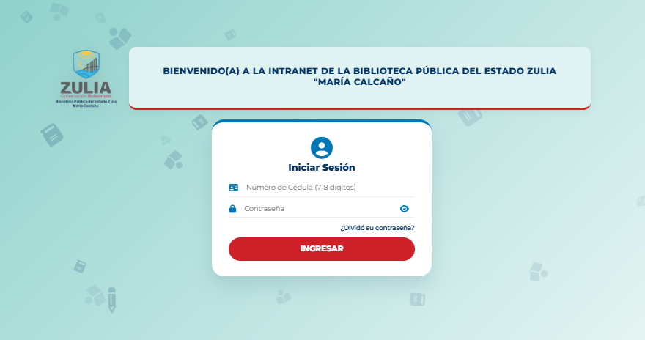

Al abrir la dirección del sistema en el navegador (https://intranetbpez.wuaze.com/), el sistema mostrará la pantalla de inicio de sesión. Esta pantalla consta de:
- Campo Número de Cédula: debe ingresar su número de cédula de identidad (7 u 8 dígitos numéricos, sin letra ni puntos).
- Campo Contraseña: ingrese su contraseña. Puede usar el ícono del ojo 👁️ para mostrar u ocultar los caracteres.
- Enlace «¿Olvidó su contraseña?»: redirecciona al proceso de recuperación de acceso.
- Botón «Ingresar»: envía las credenciales al sistema para validación.

2.2 Reglas de validación en el inicio de sesión
El sistema aplica las siguientes reglas de seguridad:
- La cédula debe tener entre 7 y 8 dígitos numéricos.
- La contraseña debe tener un mínimo de 9 caracteres y solo puede contener letras, números y los símbolos . * #.
- Tras 5 intentos fallidos consecutivos, la cuenta queda bloqueada temporalmente durante 5 minutos. Transcurrido ese tiempo, el acceso se habilita automáticamente.
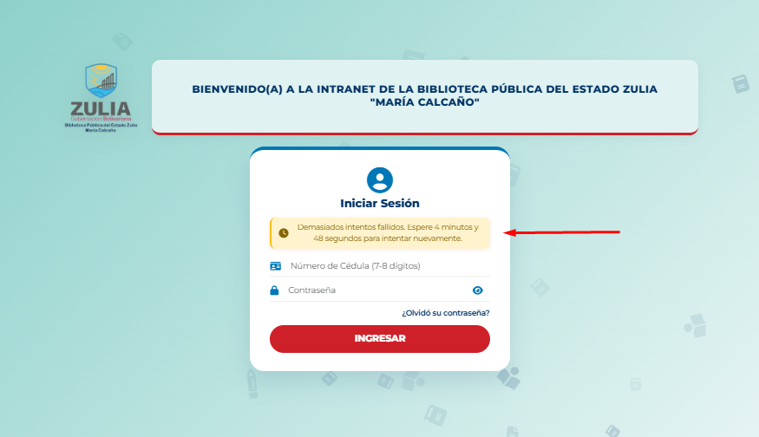

🚫 ADVERTENCIA: Si su cuenta aparece como 'Inactiva' o 'Suspendida' no podrá iniciar sesión. Contacte al Administrador del sistema para que revise el estado de su cuenta.

2.3 Mensajes de error al iniciar sesión

Mensaje mostrado | Causa y acción recomendada
Cédula o contraseña incorrectas. | Los datos ingresados no coinciden con ningún usuario registrado. Verifique que la cédula sea correcta y que la contraseña no tenga espacios.
Debe iniciar sesión para acceder. | Intentó acceder directamente a una página sin haber iniciado sesión. Regrese a la pantalla de login.
Su sesión ha expirado. | La sesión se cerró por inactividad o al cerrar el navegador. Inicie sesión nuevamente.
Demasiados intentos fallidos. Espere X minutos… | Se superó el límite de 5 intentos. Espere el tiempo indicado antes de volver a intentarlo.
Cuenta inactiva o suspendida. | El Administrador ha desactivado o suspendido su cuenta. Comuníquese con el área de sistemas.

2.4 Recuperación de contraseña
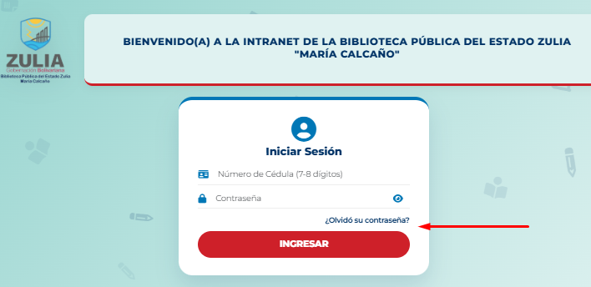
Si olvidó su contraseña, haga clic en el enlace «¿Olvidó su contraseña?» en la pantalla de inicio de sesión. A continuación:
- El sistema mostrará un formulario donde deberá ingresar su cédula registrada.
- Si la cédula existe en el sistema, se generará una validación para colocar las preguntas de seguridad
- Ingrese sus preguntas de seguridad y valide para asignar la nueva contraseña
- Regrese a la pantalla de inicio de sesión y acceda con sus nuevas credenciales.

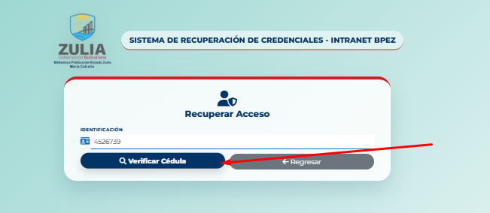
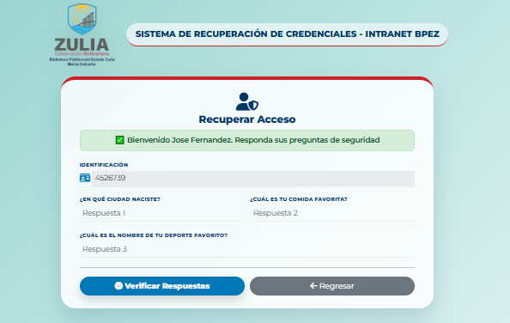

⚠️ IMPORTANTE: Las preguntas de seguridad son asignadas por el administrador, al momento de ingresar sus credenciales el usuario podrá cambiarlas a su preferencia.

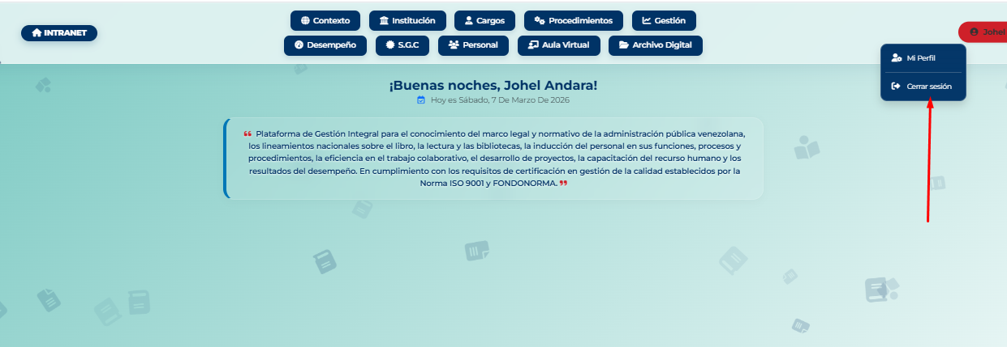
2.5 Cierre de sesión

Para cerrar sesión de forma segura, haga clic en su nombre de usuario en la esquina superior derecha de la pantalla y seleccione «Cerrar sesión». El sistema eliminará la sesión activa y lo redirigirá a la pantalla de inicio de sesión.
⚠️ IMPORTANTE: Siempre cierre su sesión al terminar de trabajar, especialmente si usa un equipo compartido. La sesión se cerrará automáticamente al cerrar el navegador.

3. INTERFAZ GENERAL

3.1 Descripción de la pantalla principal
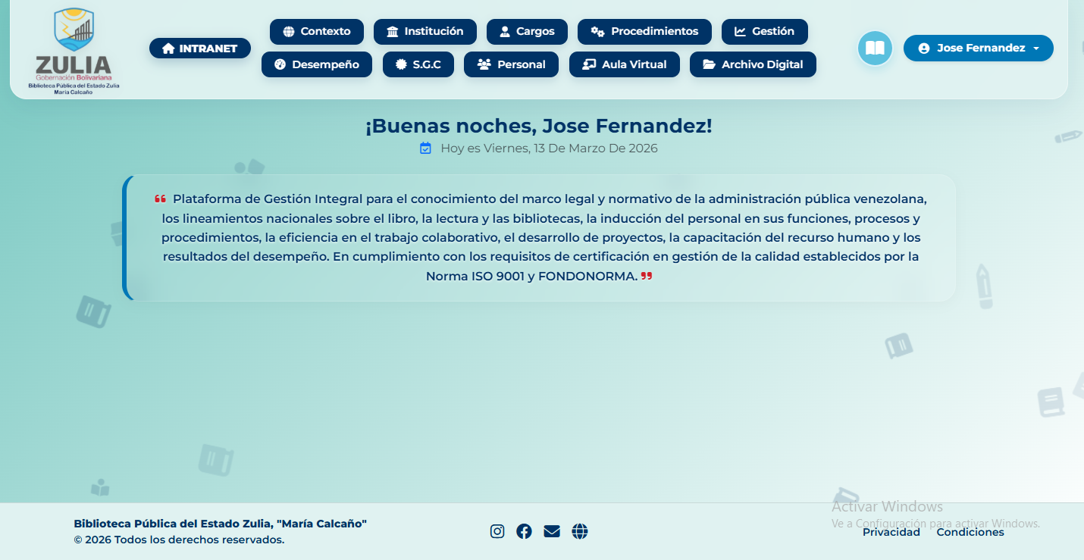
Una vez iniciada la sesión, el sistema muestra la pantalla principal (Dashboard). Esta se compone de tres zonas:

Zona | Nombre | Descripción
① Superior | Barra de navegación (Navbar) | Contiene el logo, el botón INTRANET (inicio), los módulos del sistema en dos filas y el menú del usuario con su nombre.
② Centro | Área de contenido | Zona principal donde se muestran los contenidos de cada módulo: textos, tablas, formularios y herramientas.
③ Inferior | Pie de página (Footer) | Contiene información de contacto, redes sociales, y enlaces a la política de privacidad y condiciones de uso.

3.2 Barra de navegación (Navbar)
La barra de navegación es flotante, con efecto de vidrio esmerilado (glassmorphism). Se organiza en tres bloques:

3.2.1 Bloque izquierdo — Logo e Inicio
- Muestra el logotipo institucional de la BPEZ.
- El botón «INTRANET» (con ícono de casa 🏠) siempre lleva al usuario a la pantalla principal.

3.2.2 Bloque central — Módulos del sistema
Los módulos se presentan en dos filas de botones:

Fila | Ícono | Módulo | Función principal
1ª | 🌐 | Contexto | Marco legal y normativo nacional, venezolano e internacional.
1ª | 🏛️ | Institución | Documentación institucional: misión, visión, organigrama, políticas, actas y reseña histórica.
1ª | 👔 | Cargos | Descripción de cargos por nivel: Estratégico, Staff y Operativo.
1ª | ⚙️ | Procedimientos | Manuales y flujogramas de los procesos administrativos.
1ª | 📈 | Gestión | Indicadores y herramientas de gestión institucional.
2ª | 📊 | Desempeño | Registros y resultados de evaluación de desempeño del personal.
2ª | 🏅 | S.G.C | Sistema de Gestión de la Calidad. Documentos ISO 9001 / FONDONORMA.
2ª | 👥 | Personal | Directorio de personal y datos del equipo de trabajo.
2ª | 🎓 | Aula Virtual | Espacio de capacitación y formación en línea del personal.
2ª | 📂 | Archivo Digital | Repositorio de documentos y archivos institucionales digitalizados.

3.2.3 Bloque derecho — Menú de usuario
Muestra el nombre del usuario autenticado. Al pasar el cursor sobre él, se despliega un menú con las siguientes opciones:
- 👤 Mi Perfil: acceso a los datos personales del usuario y opciones de edición. Disponible para todos los roles.
- ⚙️ Panel Administrativo: acceso exclusivo para usuarios con rol Administrador. No visible para el rol Usuario.
- 🚪 Cerrar sesión: finaliza la sesión activa y redirige al login.

3.3 Pantalla principal (Bienvenida + Asistente IA)
La pantalla principal muestra un mensaje de bienvenida con la descripción institucional de la plataforma. Además, integra el Buscador IA BPEZ, descrito en el Capítulo 12 de este manual.

3.4 Pie de página (Footer)
El pie de página está presente en todas las páginas del sistema e incluye:
- Logotipo e información institucional de la BPEZ.
- Íconos de redes sociales: Instagram y Facebook.
- Correo de contacto institucional.
- Enlace al sitio web oficial de la biblioteca.
- Enlace a la Política de Privacidad y a las Condiciones de Uso del sistema.

4. ROLES Y PERMISOS
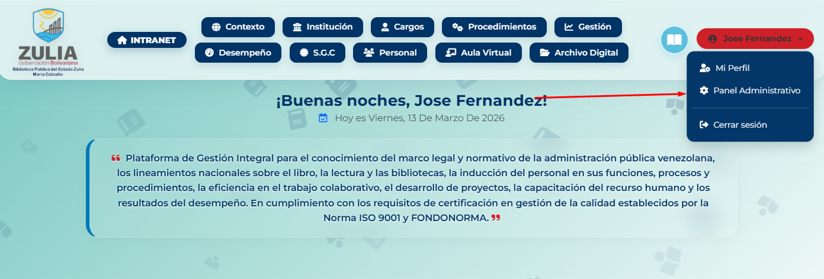
El sistema maneja dos roles de usuario. Cada rol determina las funciones disponibles y las secciones accesibles:

Rol | Permisos y acceso
🔴 Administrador | Acceso total al sistema. Puede ver y usar todos los módulos. Accede al Panel Administrativo para gestionar usuarios (crear, editar, cambiar estado, asignar roles y restablecer contraseñas) y consultar estadísticas de auditoría.
🔵 Usuario | Acceso a todos los módulos de consulta e información (Contexto, Institución, Cargos, Procedimientos, Gestión, Desempeño, S.G.C, Personal, Aula Virtual, Archivo Digital). Puede ver y editar su propio perfil. No tiene acceso al Panel Administrativo.

ℹ️ NOTA: El menú «Panel Administrativo» solo es visible para usuarios con rol Administrador. Si no lo ve en su menú de usuario, significa que su cuenta es de tipo Usuario estándar.

5. MI PERFIL
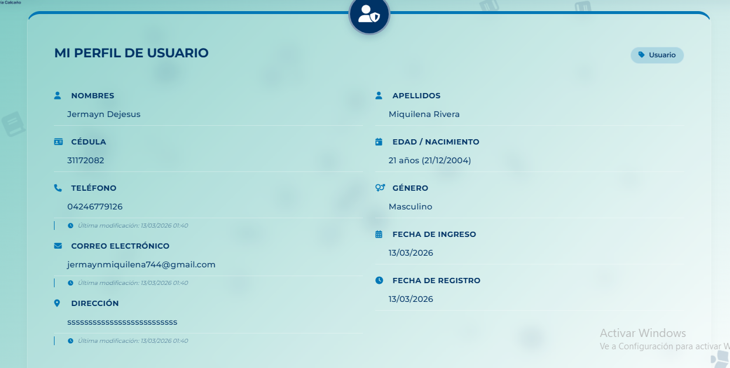
La sección «Mi Perfil» permite a cada usuario consultar y actualizar su información personal de contacto. Se accede desde el menú desplegable del usuario en la barra de navegación.

5.1 Datos visibles en el perfil
El perfil muestra los siguientes datos:

Dato | Descripción | ¿Editable?
Nombre completo | Primer y segundo nombre, primer y segundo apellido. | No (solo Admin)
Cédula | Número de identificación. | No (solo Admin)
Fecha de nacimiento | Fecha y edad calculada automáticamente. | No (solo Admin)
Género | Masculino (M), Femenino (F) u Otro (O). | No (solo Admin)
Teléfono | Número de contacto (10-11 dígitos). | ✅ Sí
Correo electrónico | Email personal o institucional. | ✅ Sí
Dirección | Dirección de residencia. | ✅ Sí
Contraseña | No se muestra. Se puede cambiar en modo edición. | ✅ Sí
Rol | Administrador o Usuario. | No (solo Admin)
Estado de cuenta | Activo, Inactivo o Suspendido. | No (solo Admin)
Fecha de ingreso | Fecha de ingreso registrada en el sistema. | No (solo Admin)
Último inicio de sesión | Fecha y hora del acceso más reciente. | No

5.2 Editar datos de contacto
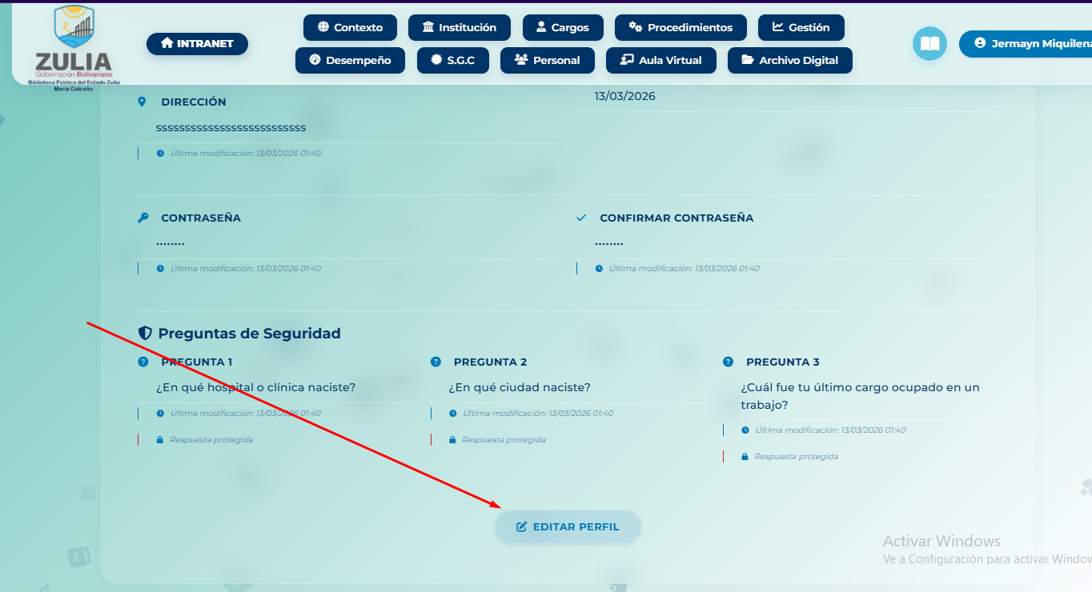
Para actualizar su información editable:
- Haga clic en el botón «Editar» o en el ícono de lápiz ✏️ en la sección de perfil.
- Se habilitarán los campos de Teléfono, Correo electrónico y Dirección para su modificación.
- Modifique únicamente los campos que desee actualizar.
- Haga clic en «Guardar cambios».
- El sistema validará los datos y, si son correctos, confirmará la actualización.

Reglas de validación:
- Teléfono: entre 10 y 11 dígitos numéricos. No puede repetirse con otro usuario del sistema.
- Correo: debe tener formato válido (mínimo 5 caracteres con @). No puede repetirse.
- Dirección: texto libre obligatorio si se modifica.

⚠️ IMPORTANTE: El sistema registra la fecha y hora exacta en que cada campo fue modificado (teléfono, email, dirección, contraseña). Estos registros son visibles para el Administrador.

5.3 Cambiar contraseña
Para cambiar su contraseña desde el perfil:
- Active el modo de edición del perfil.
- Complete el campo «Nueva contraseña» con su nueva clave.
- Repita la clave en el campo «Confirmar contraseña».
- Haga clic en «Guardar cambios».

Requisitos de la contraseña:
- Mínimo 9 caracteres.
- Solo puede contener letras (mayúsculas y minúsculas), números y los símbolos: . * #.
- Máximo 50 caracteres.

🚫 ADVERTENCIA: Si deja los campos de contraseña vacíos, la contraseña actual no se modificará. Solo se actualizará si ingresa y confirma una nueva.

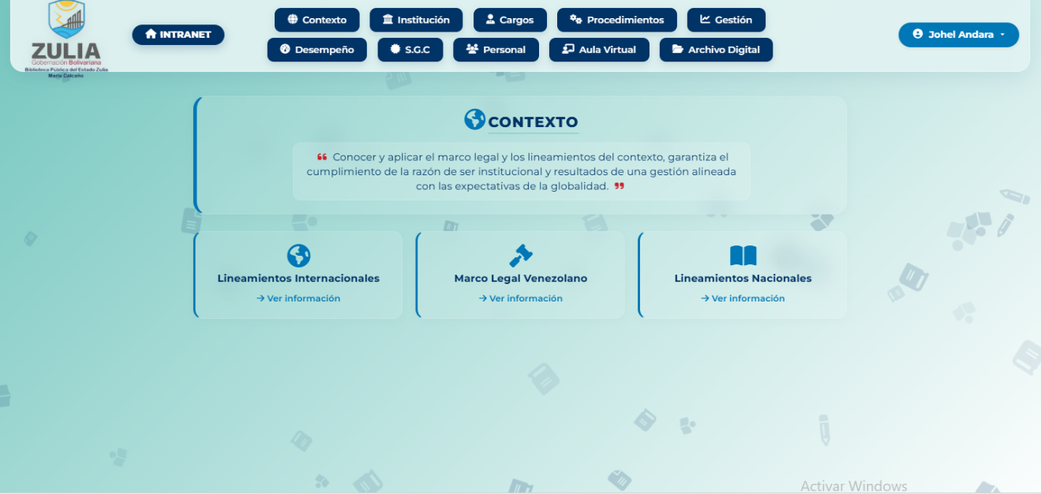
6. MÓDULO: CONTEXTO INSTITUCIONAL

El módulo Contexto concentra el marco legal, normativo y de lineamientos que rigen la actividad de la institución tanto a nivel nacional como internacional. Su propósito es que todo el personal conozca y tenga acceso inmediato a los instrumentos jurídicos y normativos aplicables a su trabajo en la administración pública venezolana.

Al ingresar al módulo, se presentan tres secciones de acceso:

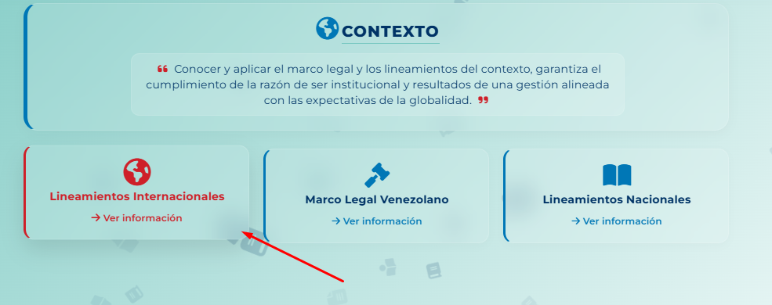
6.1 Lineamientos Internacionales

Concentra los convenios, normas y organismos internacionales que sirven de referencia para la gestión bibliotecaria y cultural, incluyendo directrices de la UNESCO, IFLA y otros organismos multilaterales. El usuario puede consultar los documentos y su relevancia para la institución.

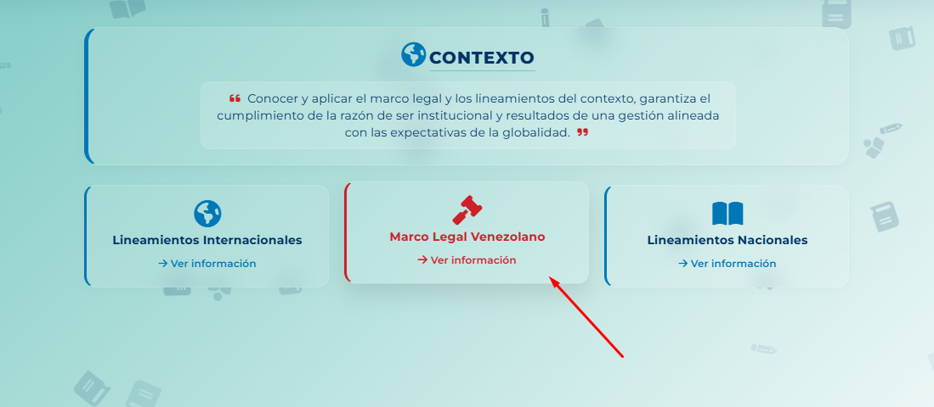
6.2 Marco Legal Venezolano

Presenta la base legal venezolana que regula la administración pública, con énfasis en las normas aplicables a las bibliotecas públicas. Incluye:
- Constitución de la República Bolivariana de Venezuela (artículos sobre transparencia y rendición de cuentas de la función pública).
- Normativas tributarias: límites y criterios de recaudación que afectan a instituciones del Estado.
- Otras leyes y reglamentos del ordenamiento jurídico venezolano aplicables.

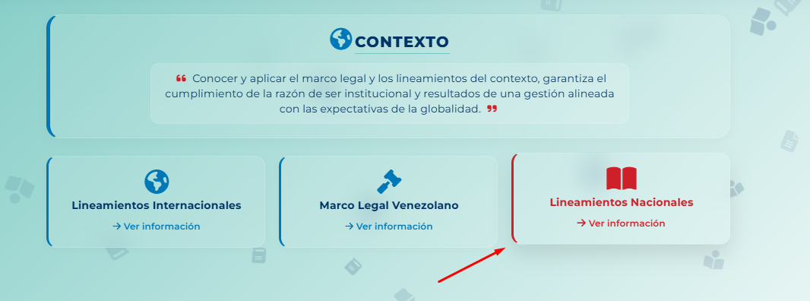
6.3 Lineamientos Nacionales

Reúne los lineamientos del Plan Nacional sobre el Libro, la Lectura y las Bibliotecas, así como otras políticas culturales nacionales. Incluye material de consulta y un acceso a la Biblioteca de Lectura con recursos digitales organizados temáticamente.

ℹ️ NOTA: Los contenidos de este módulo son de consulta. No requieren ninguna acción por parte del usuario más allá de navegar y leer. Los textos pueden tener un botón de lectura en voz alta mediante el Asistente IA.

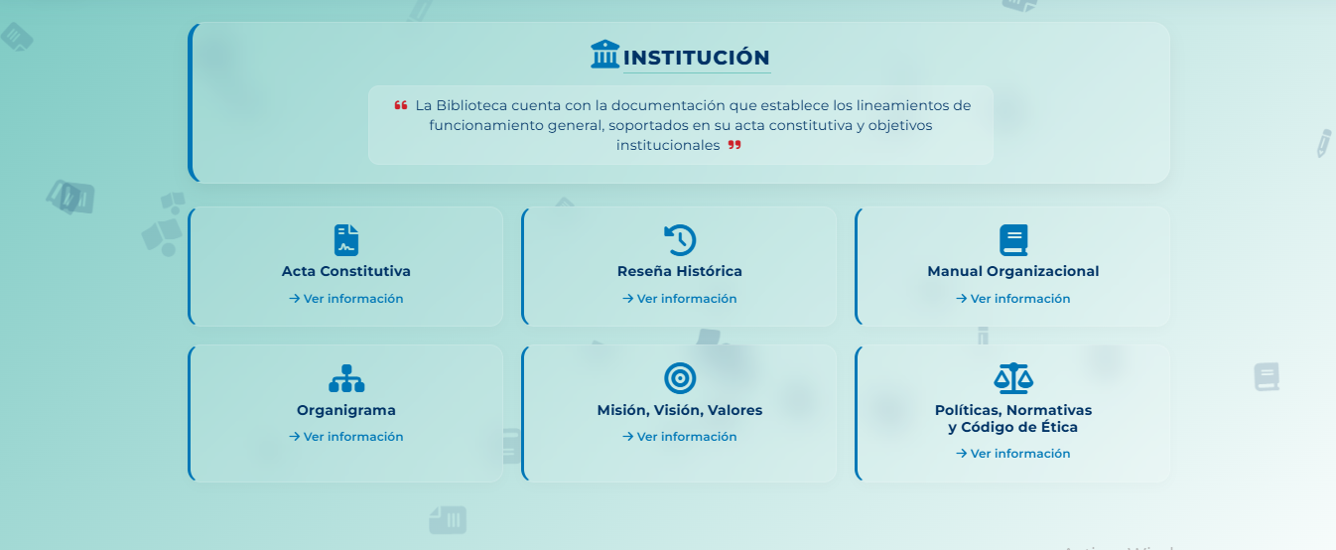
7. MÓDULO: INSTITUCIÓN

El módulo Institución centraliza toda la documentación institucional formal de la Biblioteca Pública del Zulia. Está organizado en seis subsecciones a las que se accede desde tarjetas de navegación en la página principal del módulo.

7.1 Acta Constitutiva
Contiene el documento que establece la creación formal, los objetivos y el marco legal fundacional de la BPEZ. Es el instrumento base que define la naturaleza jurídica de la institución.

7.2 Reseña Histórica
Narra la historia y evolución de la Biblioteca Pública del Zulia desde su fundación hasta la actualidad. Incluye hitos importantes, directivos que la han liderado y transformaciones organizacionales relevantes.

7.3 Manual Organizacional
Documento que describe la estructura formal de la institución, las unidades organizativas que la conforman, sus funciones generales y las relaciones de autoridad y coordinación entre ellas.

7.4 Organigrama
Representación gráfica de la estructura organizacional de la BPEZ. Muestra de forma visual los niveles jerárquicos, las unidades de trabajo y las líneas de mando.

7.5 Misión, Visión y Valores
Define el propósito institucional (misión), la proyección a futuro (visión) y los principios que orientan la conducta organizacional (valores). Todo el personal debe conocer y alinear su trabajo con estos elementos.

7.6 Políticas, Normativas y Código de Ética
Contiene las políticas internas de funcionamiento, los reglamentos y el código de ética que rige la conducta del personal de la institución. Su lectura es obligatoria para todos los empleados al momento de su ingreso.

ℹ️ NOTA: Todos los documentos de este módulo son de solo lectura. Si necesita actualizar algún contenido, comuníquese con el Administrador del sistema.

8. MÓDULO: CARGOS
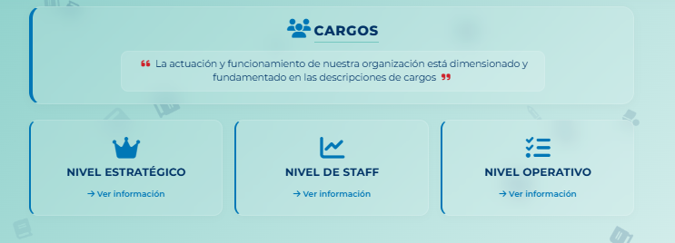
El módulo Cargos presenta la estructura y descripción de todos los cargos que existen en la institución, organizados por nivel jerárquico. Permite al personal conocer las funciones, responsabilidades y competencias asociadas a cada puesto de trabajo.

El módulo está dividido en tres niveles:

8.1 Nivel Estratégico
Comprende los cargos de alta dirección y gerencia: Director, Subdirector y Coordinadores de área. Describe las funciones de planificación, toma de decisiones, representación institucional y supervisión general.

8.2 Nivel de Staff
Agrupa los cargos de asesoría, apoyo especializado y soporte técnico que no pertenecen a la línea de mando directa, pero son fundamentales para el funcionamiento institucional. Ejemplos: asesores jurídicos, técnicos en informática, comunicadores institucionales.

8.3 Nivel Operativo
Incluye los cargos de ejecución directa y atención al público: bibliotecólogos, archivistas, promotores culturales, personal de servicios generales y demás empleados que realizan las actividades de base de la institución.

ℹ️ NOTA: Para cada cargo se detalla: nombre del cargo, nivel jerárquico, funciones principales, requisitos del perfil (educación, experiencia) y las competencias requeridas.

9. MÓDULOS: PROCEDIMIENTOS, GESTIÓN Y DESEMPEÑO
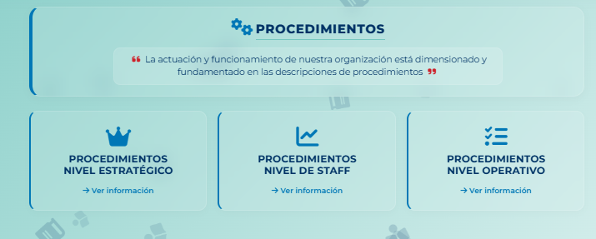

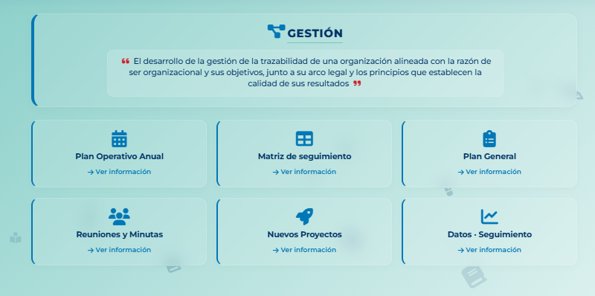
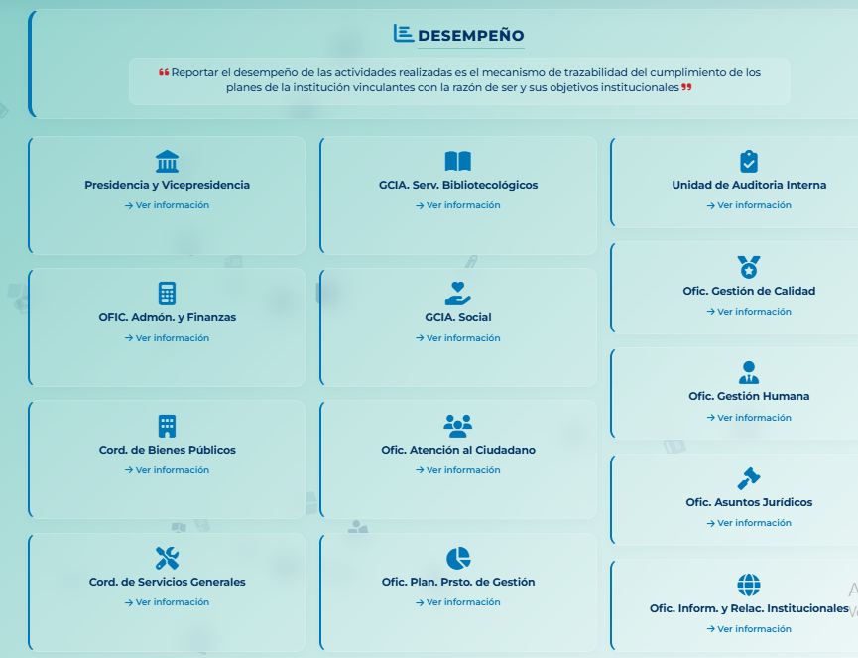
Los módulos Procedimientos, Gestión y Desempeño forman el núcleo operativo de la Intranet BPEZ y están diseñados para digitalizar los procesos de trabajo cotidianos de la institución.

9.1 Procedimientos
Concentra la documentación de todos los procesos y procedimientos administrativos de la BPEZ. Cada procedimiento está descrito con:
- Nombre y código del procedimiento.
- Objetivo y alcance.
- Responsables y actores involucrados.
- Descripción paso a paso de las actividades.
- Flujograma del proceso.
- Formatos y documentos asociados.

Ejemplo de procedimientos incluidos: atención al usuario, préstamo de material bibliográfico, adquisición de libros, actualización de registros y mantenimiento de instalaciones.

9.2 Gestión
Módulo orientado al seguimiento de los indicadores de gestión institucional. Permite visualizar el avance de los planes operativos, el cumplimiento de metas y los resultados de las iniciativas estratégicas. Incluye herramientas de colaboración para el desarrollo de proyectos institucionales.

9.3 Desempeño
Registra y muestra los resultados de evaluación del desempeño del personal. Permite al usuario consultar sus propias evaluaciones periódicas, los criterios aplicados y las observaciones del evaluador. Sirve como insumo para planes de mejora y formación.

⚠️ IMPORTANTE: Estos tres módulos están en implementación progresiva. Algunos contenidos pueden estar en construcción. Consulte al Administrador sobre la disponibilidad de documentos específicos.

10. MÓDULO: S.G.C — SISTEMA DE GESTIÓN DE LA CALIDAD
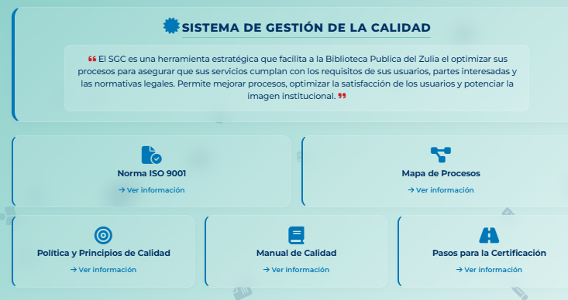
El módulo S.G.C (Sistema de Gestión de la Calidad) centraliza toda la documentación relacionada con la certificación ISO 9001 y FONDONORMA de la BPEZ. Es el repositorio oficial de los documentos que evidencian el cumplimiento del sistema de calidad.

Contiene:
- Manual de Calidad de la institución.
- Política de Calidad y objetivos.
- Procedimientos documentados del SGC.
- Registros de auditorías internas y externas.
- No conformidades y acciones correctivas.
- Indicadores de desempeño del sistema de calidad.

ℹ️ NOTA: El acceso a este módulo es de consulta para todos los usuarios. La carga y actualización de documentos del SGC se gestiona a través del Administrador o el responsable de calidad designado.

11. MÓDULOS: PERSONAL, AULA VIRTUAL Y ARCHIVO DIGITAL
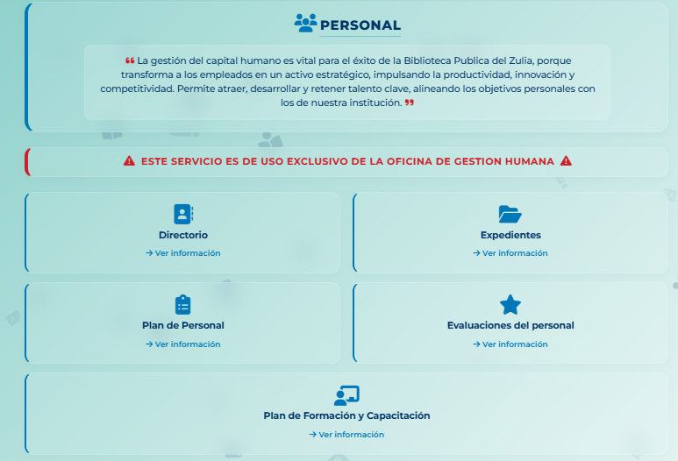
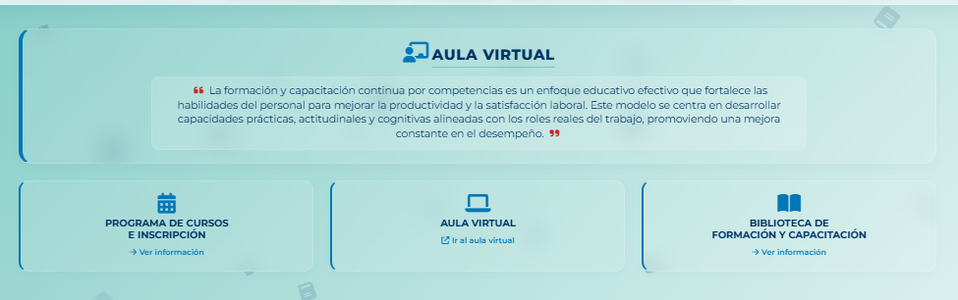

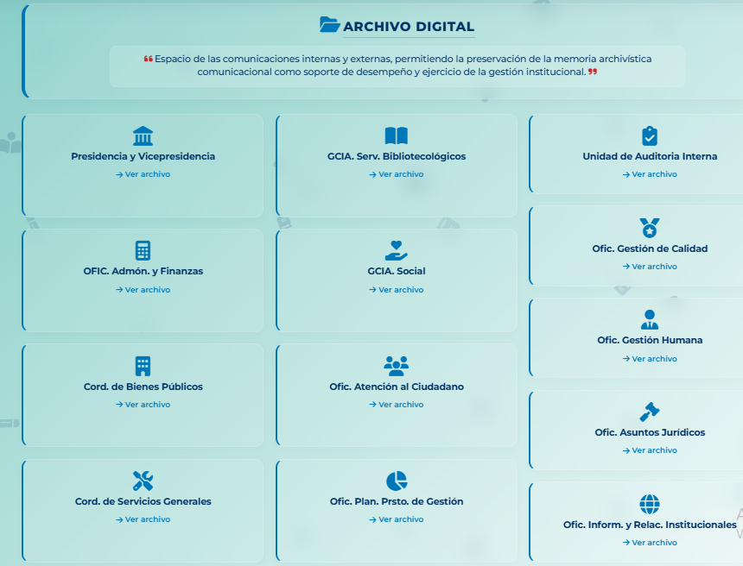

11.1 Personal
El módulo Personal es el directorio del equipo humano de la BPEZ. Permite consultar:
- Nombre completo y cargo de cada integrante del personal.
- Área o departamento al que pertenece.
- Información de contacto institucional.

Su finalidad es facilitar la comunicación interna y el reconocimiento de los compañeros de trabajo. Los datos mostrados corresponden a los registrados en la base de datos del sistema.

11.2 Aula Virtual
El módulo Aula Virtual es el espacio de formación y capacitación en línea del personal de la BPEZ. Ofrece:
- Materiales de inducción para personal nuevo.
- Cursos y talleres institucionales.
- Videos, presentaciones y documentos de aprendizaje.
- Evaluaciones y recursos de autoformación.

✅ CONSEJO: Se recomienda al personal nuevo iniciar por los materiales de inducción del Aula Virtual antes de consultar los demás módulos del sistema.

11.3 Archivo Digital
El módulo Archivo Digital funciona como repositorio centralizado de documentos institucionales digitalizados. Almacena y organiza:
- Actas, resoluciones y comunicaciones oficiales.
- Informes de gestión y reportes periódicos.
- Documentos históricos digitalizados.
- Formularios y formatos de uso institucional.

Los archivos están organizados por categorías y fechas para facilitar su localización. El usuario puede buscar por nombre de documento o filtrar por categoría.

12. ASISTENTE DE INTELIGENCIA ARTIFICIAL LOCAL

La Intranet BPEZ incorpora un Asistente de Inteligencia Artificial local (IA BPEZ) que permite a los usuarios realizar consultas en lenguaje natural sobre la información institucional. A diferencia de otros asistentes, este motor de IA funciona completamente dentro de la red interna de la institución, sin enviar datos al exterior.

12.1 ¿Dónde se encuentra el asistente?
El asistente está disponible en la pantalla principal (Bienvenida) de la Intranet, bajo el encabezado «Buscador IA BPEZ». Es accesible para todos los usuarios autenticados.

12.2 ¿Cómo hacer una consulta?
- En la pantalla principal, localice el recuadro de búsqueda con el ícono del asistente IA.
- Escriba su pregunta en lenguaje natural en el campo de texto. Por ejemplo: «¿Cuáles son los valores de la institución?»
- Presione la tecla Enter o haga clic en el botón «Consultar».
- El asistente procesará la consulta y mostrará la respuesta en pantalla.
- La respuesta también puede ser leída en voz alta de forma automática por el sistema.

12.3 Control de volumen de voz
El sistema incorpora un control de volumen global disponible en el pie de página y en el área de respuesta del asistente. Permite ajustar el volumen de la voz de lectura mediante un deslizador (slider). El valor del volumen se guarda automáticamente en el navegador para próximas sesiones.

Funciones de control de voz:
- ▶️ Reproducir: inicia la lectura en voz alta de la respuesta del asistente.
- ⏹️ Detener: interrumpe la lectura en cualquier momento.
- 🔊 Slider de volumen: ajusta el nivel de volumen entre 0% y 100%.

ℹ️ NOTA: El asistente IA solo puede responder preguntas sobre información que ha sido previamente cargada en su base de conocimiento. Para ampliar las respuestas disponibles, el Administrador debe actualizar los datos del motor.

13. PANEL ADMINISTRATIVO (Solo Administrador)

El Panel Administrativo es el módulo exclusivo del rol Administrador. Proporciona un centro de control completo para la gestión de usuarios y la supervisión del estado del sistema. Se accede desde el menú desplegable del usuario → «Panel Administrativo».

13.1 Estadísticas y auditoría
La primera sección del panel muestra indicadores en tiempo real sobre el estado del sistema:

Indicador | Qué mide
Usuarios Activos | Total de cuentas con estado «Activo» en el sistema.
Administradores | Cantidad de usuarios con rol Administrador.
Nuevos (últimos 30 días) | Usuarios registrados en el último mes.
Activos Hoy | Usuarios que han iniciado sesión durante el día de hoy.
Intentos Fallidos Hoy | Número de intentos de inicio de sesión fallidos registrados hoy. Es un indicador de seguridad.
Cambios de Perfil | Total de modificaciones a campos de perfil (teléfono, email, dirección, contraseña, rol) registradas en las últimas 24 horas.
Inicios de Sesión Hoy | Número de inicios de sesión exitosos en el día.
Usuarios Inactivos | Cuentas con estado «Inactivo». Pueden reactivarse.

13.2 Gestión de Usuarios (CRUD)
Desde el Panel Administrativo, el botón «Gestión de Usuarios» da acceso al módulo de administración de cuentas. Permite realizar todas las operaciones sobre los usuarios del sistema.

13.2.1 Ver listado de usuarios
Se muestra una tabla con todos los usuarios registrados. Incluye: nombre completo, cédula, correo, teléfono, rol, estado de cuenta y fecha de último acceso. La tabla es filtrable y permite buscar por nombre o cédula.

13.2.2 Crear nuevo usuario
- Haga clic en «+ Nuevo Usuario».
- Complete el formulario con los datos requeridos:

Campo | Descripción | Estado
Primer nombre | Nombre propio del usuario. | ✅
Segundo nombre | Segundo nombre (opcional). | ⬜
Primer apellido | Primer apellido. | ✅
Segundo apellido | Segundo apellido (opcional). | ⬜
Cédula | 7 u 8 dígitos numéricos. Identificador único. | ✅
Fecha de nacimiento | Formato DD/MM/AAAA. | ✅
Género | M (Masculino), F (Femenino) u O (Otro). | ✅
Teléfono | 10-11 dígitos numéricos. Debe ser único. | ✅
Correo electrónico | Email válido. Debe ser único en el sistema. | ✅
Dirección | Dirección de residencia. | ✅
Contraseña inicial | Mín. 9 caracteres. Solo letras, números y . * # | ✅
Rol | Administrador o Usuario. | ✅
Estado de cuenta | Activo, Inactivo o Suspendido. | ✅
Fecha de ingreso | Fecha en que el usuario ingresó a la institución. | ⬜

- Haga clic en «Guardar». El sistema validará los datos y creará la cuenta.

13.2.3 Editar usuario
Haga clic en el ícono ✏️ junto al usuario. Se abrirá el formulario con sus datos precargados. Modifique los campos necesarios y guarde los cambios.

⚠️ IMPORTANTE: El Administrador puede modificar TODOS los campos del usuario, incluyendo nombre, cédula, rol y estado. Cada modificación queda registrada con la fecha y hora exacta.

13.2.4 Cambiar estado de cuenta
El Administrador puede cambiar el estado de cualquier cuenta:
- 🟢 Activo: la cuenta funciona con normalidad.
- 🔴 Inactivo: la cuenta es desactivada. Al desactivar, el sistema registra automáticamente la fecha de egreso. El usuario no puede iniciar sesión.
- 🟡 Suspendido: suspensión temporal. El usuario no puede ingresar pero su historial se conserva.

ℹ️ NOTA: El cambio de estado surte efecto inmediato. Si el usuario afectado tiene una sesión activa al momento del cambio, será expulsado del sistema en su próxima acción, gracias a la validación en tiempo real de sesión.

13.2.5 Restablecer contraseña
El Administrador puede restablecer la contraseña de cualquier usuario directamente desde el panel. El usuario recibirá sus nuevas credenciales por el canal definido por la institución (correo u otro medio).

13.3 Reportes del sistema
El botón «Reportes del Sistema» en el Panel Administrativo da acceso a informes descargables sobre el estado del sistema, incluyendo: registro de accesos, historial de cambios de perfil, usuarios por estado y actividad por período.

✅ CONSEJO: Revise los indicadores del Panel Administrativo periódicamente para detectar intentos de acceso no autorizados (intentos fallidos elevados) o cuentas inactivas que requieran atención.

14. SEGURIDAD DEL SISTEMA

La Intranet BPEZ implementa múltiples capas de seguridad para proteger la información institucional y las cuentas de los usuarios:

14.1 Medidas de seguridad implementadas

Mecanismo | Descripción
Cifrado de contraseñas | Todas las contraseñas se almacenan cifradas con bcrypt (password_hash). Nunca se guardan en texto plano.
Control de intentos fallidos | Máximo 5 intentos de inicio de sesión. Superado el límite, la cuenta se bloquea 5 minutos automáticamente.
Sesión segura | Cookies con HttpOnly y SameSite=Strict. La sesión expira al cerrar el navegador. El ID de sesión se regenera en cada inicio de sesión.
Validación en tiempo real | En cada petición, el sistema verifica que el usuario siga activo en la base de datos. Si su cuenta es desactivada, pierde acceso inmediatamente.
Fingerprinting del navegador | El sistema verifica que el User-Agent del navegador no haya cambiado durante la sesión, protegiéndola contra secuestros de sesión (session hijacking).
Prepared Statements | Todas las consultas a la base de datos usan sentencias preparadas, previniendo inyecciones SQL.
Control de roles | Cada página verifica el rol del usuario. Si un Usuario intenta acceder al Panel Administrativo, es redirigido automáticamente.
Registro de auditoría | El sistema registra la fecha y hora de cada modificación de perfil, cambio de rol y último inicio de sesión, visibles para el Administrador.

14.2 Buenas prácticas de seguridad para el usuario
- Nunca comparta su contraseña con ninguna persona, incluyendo el personal de soporte.
- Use contraseñas únicas que no utilice en otros sistemas.
- Cierre sesión siempre al terminar, especialmente desde dispositivos compartidos.
- Si detecta actividad inusual en su cuenta (accesos que usted no realizó), notifique al Administrador de inmediato.
- Cambie su contraseña periódicamente (se recomienda cada 90 días).

15. PREGUNTAS FRECUENTES

¿Qué hago si no puedo iniciar sesión con mis credenciales correctas?
Verifique que su cédula no tenga la letra V ni puntos (solo números). Compruebe que la contraseña no tenga espacios al inicio o final. Si el problema persiste, contacte al Administrador para que verifique el estado de su cuenta.

¿Mi cuenta está bloqueada. ¿Cuánto tiempo debo esperar?
El bloqueo por intentos fallidos dura 5 minutos desde el último intento. Una vez transcurrido ese tiempo, podrá intentar nuevamente.

¿Puedo cambiar mi nombre o cédula desde Mi Perfil?
No. Los datos de identificación (nombre, apellido, cédula, fecha de nacimiento, género) solo pueden ser modificados por el Administrador del sistema. Desde Mi Perfil, usted solo puede actualizar teléfono, correo, dirección y contraseña.

El asistente IA responde «El Motor de IA no está encendido». ¿Qué hago?
Significa que el servidor Python del motor de inteligencia artificial no está activo. Notifique al Administrador para que inicie el motor (ver instrucciones en como-ejecutar-motoria.txt).

¿Por qué no veo el «Panel Administrativo» en el menú?
La opción solo es visible para usuarios con rol Administrador. Si su cuenta es de tipo Usuario, esa opción no aparecerá. Si cree que debería tener acceso de administrador, contacte al responsable del sistema.

¿Qué ocurre si el Administrador desactiva mi cuenta mientras estoy usando el sistema?
El sistema valida su estado de cuenta en cada petición. Al realizar la siguiente acción, será redirigido automáticamente a la pantalla de inicio de sesión con el mensaje de «cuenta inactiva».

¿Los módulos de Procedimientos, Gestión, Desempeño, SGC, Personal, Aula Virtual y Archivo Digital requieren alguna configuración especial?
No requieren configuración por parte del usuario. El acceso es automático tras iniciar sesión. Si algún módulo aparece vacío, significa que su contenido aún está siendo cargado por el equipo responsable.

16. GLOSARIO

Término | Definición
Intranet | Red privada interna de una organización que utiliza tecnologías de Internet, accesible únicamente desde la red local de la institución.
Sesión | Período activo de conexión de un usuario al sistema, desde el inicio de sesión hasta el cierre o la expiración por inactividad.
Rol | Conjunto de permisos y accesos asignados a un tipo de usuario. En la Intranet BPEZ existen dos roles: Administrador y Usuario.
bcrypt | Algoritmo de cifrado utilizado para almacenar contraseñas de forma segura. Convierte la contraseña en una cadena ilegible que no puede ser revertida.
Session Hijacking | Ataque informático que consiste en robar el identificador de sesión de un usuario para suplantarlo. El sistema lo previene con fingerprinting del navegador.
SQL Injection | Técnica de ataque en la que se insertan comandos SQL maliciosos en campos de entrada. Prevenida mediante el uso de Prepared Statements.
TF-IDF | Term Frequency–Inverse Document Frequency. Técnica de procesamiento de lenguaje natural utilizada por el motor IA para calcular la relevancia de los documentos respecto a una consulta.
Cosine Similarity | Medida matemática de similitud entre dos vectores de texto. El motor IA la usa para encontrar la respuesta más parecida a la pregunta del usuario.
FastAPI | Marco de trabajo Python para crear APIs web de alto rendimiento. Utilizado para alojar el motor de IA local en el puerto 8000.
CRUD | Create, Read, Update, Delete (Crear, Leer, Actualizar, Eliminar). Conjunto de operaciones básicas de gestión de datos en el Panel Administrativo.
PDO | PHP Data Objects. Interfaz de acceso a base de datos que usa el sistema para comunicarse con MySQL de forma segura y estandarizada.
ISO 9001 | Norma internacional de gestión de la calidad. Establece los requisitos para que una organización demuestre su capacidad de proporcionar productos/servicios que cumplan los requisitos del cliente.
FONDONORMA | Fondo para la Normalización y Certificación de la Calidad de Venezuela. Organismo venezolano de normalización equivalente a ISO en el contexto nacional.
Glassmorphism | Estilo de diseño visual caracterizado por superficies translúcidas con efecto de vidrio esmerilado y desenfoque del fondo. Utilizado en la barra de navegación.
Fingerprinting | Técnica de identificación única de un navegador basada en sus características. El sistema la usa para detectar cambios de navegador durante una sesión activa.

INTRANET BPEZ — Manual de Usuario v1.0 · Biblioteca Pública del Estado Zulia
Uso Interno · Confidencial · Todos los derechos reservados · 2025

